INFORME PSICOMÉTRICO
Likert 7

Fecha: 2026-04-04
Participantes: 200
Escala Likert: 7 puntos
Número de ítems: 8

Generado automáticamente por SADI

Resumen ejecutivo
El dataset contiene 200 filas y 8 columnas, lo que permite un análisis exploratorio inicial consistente.
Se detectaron 8 variables numéricas, adecuadas para análisis descriptivo, correlacional y eventualmente predictivo.
No se detectaron valores faltantes a nivel global, lo que favorece análisis más directos y limpios.
La variable 'infraestructura_aulas' destaca como la más relevante en términos de variabilidad y calidad de datos.
La variable 'infraestructura_aulas' presenta la mayor variabilidad observada en el dataset.
La variable 'infraestructura_aulas' podría utilizarse como objetivo en un modelo de regresión.
La variable con mayor dispersión observada fue 'infraestructura_aulas'.
El dataset presenta una estructura general que permite comenzar con análisis exploratorio, visualizaciones y detección de patrones.
El área de investigación declarada es 'educacion', por lo que SADI puede orientar mejor las recomendaciones metodológicas.
El instrumento presentó un alfa de Cronbach de 0.6987, lo que indica una consistencia interna cuestionable.
En términos metodológicos, la confiabilidad global del instrumento puede calificarse como débil.
La media global del instrumento fue de 5.033, lo que resume una tendencia general intermedia en las respuestas.
Las respuestas muestran un comportamiento relativamente equilibrado, sin polarización extrema.
El ítem con valoración media más alta fue 'relevancia_contenidos' con un promedio de 5.245.
El ítem con valoración media más baja fue 'infraestructura_aulas' con un promedio de 4.750.
Se identificaron 8 ítems Likert válidos, lo que brinda una base suficiente para análisis psicométrico avanzado.
La dimensión con promedio más alto fue 'relevancia' con una media de 5.245.
La dimensión con promedio más bajo fue 'infraestructura' con una media de 4.750.
Las dimensiones más fuertes del instrumento son: relevancia, disponibilidad.
Las dimensiones con mayor necesidad de revisión o refuerzo son: uso, infraestructura.
Se recomienda revisar o depurar ítems, ya que la consistencia interna del instrumento es limitada.
La calidad general de los datos puede considerarse alta, con un 0.0% de valores faltantes.
El instrumento presenta problemas de consistencia interna y debería ser revisado antes de análisis avanzados.
El instrumento presenta 8 dimensiones, lo que sugiere una estructura conceptual multidimensional.
Insights avanzados SADI:
- El dataset contiene 200 filas y 8 columnas, lo que permite un análisis exploratorio inicial consistente.
- Se detectaron 8 variables numéricas, adecuadas para análisis descriptivo, correlacional y eventualmente predictivo.
- No se detectaron valores faltantes a nivel global, lo que favorece análisis más directos y limpios.
- La variable 'infraestructura_aulas' destaca como la más relevante en términos de variabilidad y calidad de datos.
- La variable 'infraestructura_aulas' presenta la mayor variabilidad observada en el dataset.
- La variable 'infraestructura_aulas' podría utilizarse como objetivo en un modelo de regresión.
- La variable con mayor dispersión observada fue 'infraestructura_aulas'.
- El dataset presenta una estructura general que permite comenzar con análisis exploratorio, visualizaciones y detección de patrones.
- El área de investigación declarada es 'educacion', por lo que SADI puede orientar mejor las recomendaciones metodológicas.
- El instrumento presentó un alfa de Cronbach de 0.6987, lo que indica una consistencia interna cuestionable.
- En términos metodológicos, la confiabilidad global del instrumento puede calificarse como débil.
- La media global del instrumento fue de 5.033, lo que resume una tendencia general intermedia en las respuestas.

Conclusión automática
El dataset analizado presenta 200 registros y 8 variables. En su estructura se identifican 8 variables numéricas, 0 categóricas y 0 temporales. No se observaron valores faltantes globales, lo que constituye una base favorable para el análisis. Desde la perspectiva analítica, el enfoque sugerido por SADI es: educativo Las variables más dispersas podrían explicar buena parte de la variabilidad observada. SADI detectó como posible variable objetivo 'infraestructura_aulas', dentro de un contexto de regression.

1. Perfil del instrumento
Indicador | Valor
Tipo de instrumento | Likert
Escala | 7
Número de ítems | 8
Número de dimensiones | 8
Participantes totales | 200
Casos válidos | 200
Calidad de datos | alta
Nivel de confiabilidad | débil
Tasa de respuesta válida | 100.00%
Alfa de Cronbach | 0.6987
Tendencia general | intermedia

2. Detalle técnico
Indicador | Valor
Variables numéricas | claridad_clases, organizacion_programa, disponibilidad_docentes, uso_tecnologia, relevancia_contenidos, evaluacion_aprendizaje, infraestructura_aulas, satisfaccion_general
Variables categóricas | —
Variables de fecha | —

3. Hallazgos clave
- La muestra analizada estuvo conformada por 200 participantes.
- El instrumento fue procesado como una escala Likert de 7 puntos.
- El alfa de Cronbach global alcanzó un valor de 0.6987.
- Dimensiones fuertes: relevancia, disponibilidad.
- Dimensiones débiles: uso, infraestructura.
- El dataset contiene 200 filas y 8 columnas, lo que permite un análisis exploratorio inicial consistente.
- Se detectaron 8 variables numéricas, adecuadas para análisis descriptivo, correlacional y eventualmente predictivo.
- No se detectaron valores faltantes a nivel global, lo que favorece análisis más directos y limpios.
- La variable 'infraestructura_aulas' destaca como la más relevante en términos de variabilidad y calidad de datos.
- La variable 'infraestructura_aulas' presenta la mayor variabilidad observada en el dataset.
- La variable 'infraestructura_aulas' podría utilizarse como objetivo en un modelo de regresión.

4. Consistencia interna
Alfa de Cronbach global: 0.6987
El alfa de Cronbach global fue 0.6987 (Cuestionable).
Nivel de confiabilidad interpretado por SADI: débil.

5. Ranking de dimensiones
Dimensión | Media
relevancia | 5.245
disponibilidad | 5.195
claridad | 5.175
organizacion | 5.075
satisfaccion | 5.01
evaluacion | 4.965
uso | 4.85
infraestructura | 4.75

6. Variables más variables
Variable | Desv. estándar | Rango
infraestructura_aulas | 1.3176 | 6.0
uso_tecnologia | 1.1978 | 5.0
evaluacion_aprendizaje | 1.175 | 5.0
organizacion_programa | 1.1731 | 5.0
claridad_clases | 1.1361 | 5.0
relevancia_contenidos | 1.0774 | 4.0
disponibilidad_docentes | 1.0643 | 5.0
satisfaccion_general | 0.7298 | 4.0

7. Variables clave del dataset
Variable | Score | Desv. estándar | % Missing
infraestructura_aulas | 1.3176 | 1.3176 | 0.0%
uso_tecnologia | 1.1978 | 1.1978 | 0.0%
evaluacion_aprendizaje | 1.175 | 1.175 | 0.0%
organizacion_programa | 1.1731 | 1.1731 | 0.0%
claridad_clases | 1.1361 | 1.1361 | 0.0%
relevancia_contenidos | 1.0774 | 1.0774 | 0.0%
disponibilidad_docentes | 1.0643 | 1.0643 | 0.0%
satisfaccion_general | 0.7298 | 0.7298 | 0.0%

8. Variable objetivo sugerida
Variable detectada: infraestructura_aulas
Tipo de problema: Regresión
SADI seleccionó 'infraestructura_aulas' como variable objetivo porque presenta variabilidad útil.

9. Candidatos a variable objetivo
Variable | Tipo | Score | Motivo
infraestructura_aulas | regression | 4.3776 | variabilidad útil
uso_tecnologia | regression | 4.2478 | variabilidad útil
evaluacion_aprendizaje | regression | 4.225 | variabilidad útil
organizacion_programa | regression | 4.2231 | variabilidad útil
claridad_clases | regression | 4.1861 | variabilidad útil
relevancia_contenidos | regression | 4.1174 | variabilidad útil
disponibilidad_docentes | regression | 4.1143 | variabilidad útil
satisfaccion_general | regression | 3.7698 | variabilidad útil

11. Recomendaciones automáticas SADI
Recomendaciones rápidas:
- Calcular promedios por dimensión e ítem.
- Revisar consistencia interna antes de interpretar resultados globales.
- Analizar rendimiento, asistencia y patrones académicos.
- Comparar resultados entre grupos o cursos si existen variables categóricas.
- Revisar la redacción, coherencia y redundancia de los ítems para mejorar la confiabilidad del instrumento.
- Profundizar el análisis de las dimensiones más débiles: uso, infraestructura.
- Considerar las dimensiones fuertes (relevancia, disponibilidad) como ejes interpretativos principales.
- Complementar la interpretación con gráficos por dimensión, ranking de ítems y distribución de respuestas.
Análisis sugeridos:
- Análisis descriptivo por ítem
- Análisis descriptivo por dimensión
- Consistencia interna mediante alfa de Cronbach
- Comparación entre dimensiones del instrumento
Gráficos sugeridos:
- Resumen gráfico de puntajes Likert
- Radar de dimensiones
- Gráfico divergente Likert
- Gráfico resumen por dimensión
Enfoque recomendado: Interpretar la consistencia del instrumento, la tendencia general de respuesta y las diferencias entre dimensiones o bloques temáticos.
Advertencias interpretativas:
- La confiabilidad del instrumento es baja y conviene revisar ítems antes de sacar conclusiones fuertes.
Advertencias metodológicas adicionales:
- La baja confiabilidad puede afectar la validez de las conclusiones.

13. Resumen exploratorio visual
Tipo | Cantidad
Psicométrico | 1
Comparativo | 3
Factorial | 2
Analítico | 9

14. Gráficos exploratorios
Gráfico 1. Consistencia interna (Alfa de Cronbach)
Tipo: Psicométrico
Resume la consistencia interna del instrumento mediante el alfa de Cronbach.
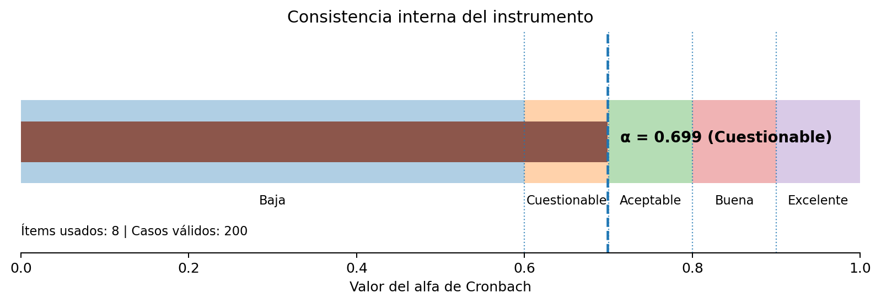

Gráfico 2. Dimension Summary Scores
Tipo: Analítico
Gráfico generado automáticamente por SADI para apoyar la interpretación del instrumento.
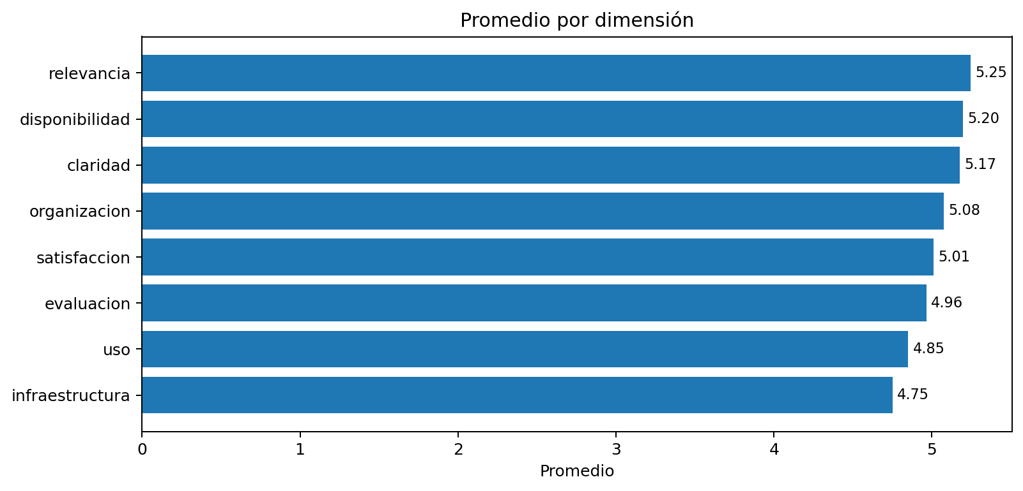

Gráfico 3. Resumen Likert por ítem
Tipo: Comparativo
Compara los promedios obtenidos entre los ítems del instrumento Likert.
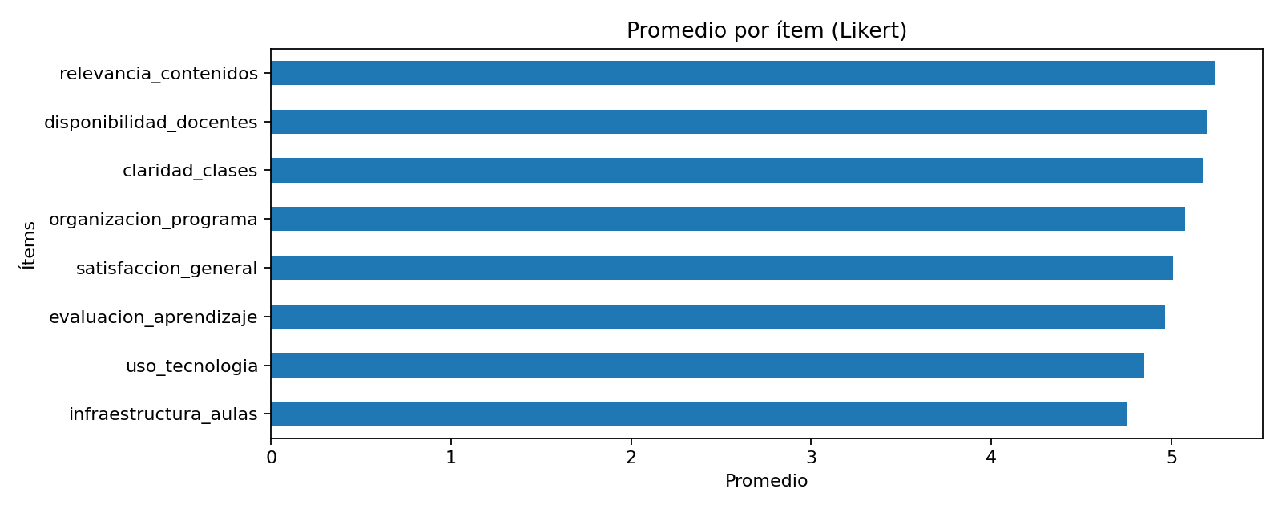

Gráfico 4. Dimension Radar
Tipo: Comparativo
Gráfico generado automáticamente por SADI para apoyar la interpretación del instrumento.
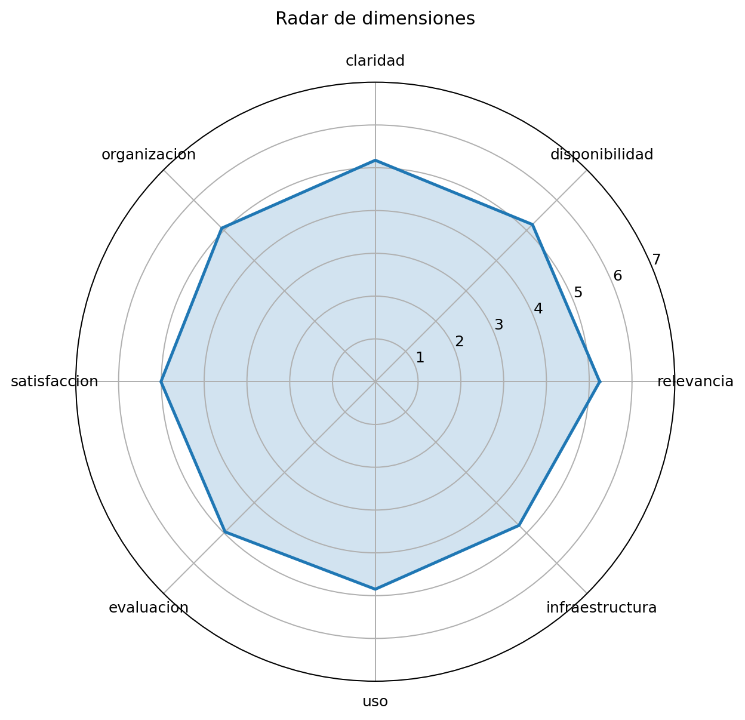

Gráfico 5. Gráfico Likert divergente
Tipo: Comparativo
Resume la distribución porcentual de respuestas por ítem en formato divergente.
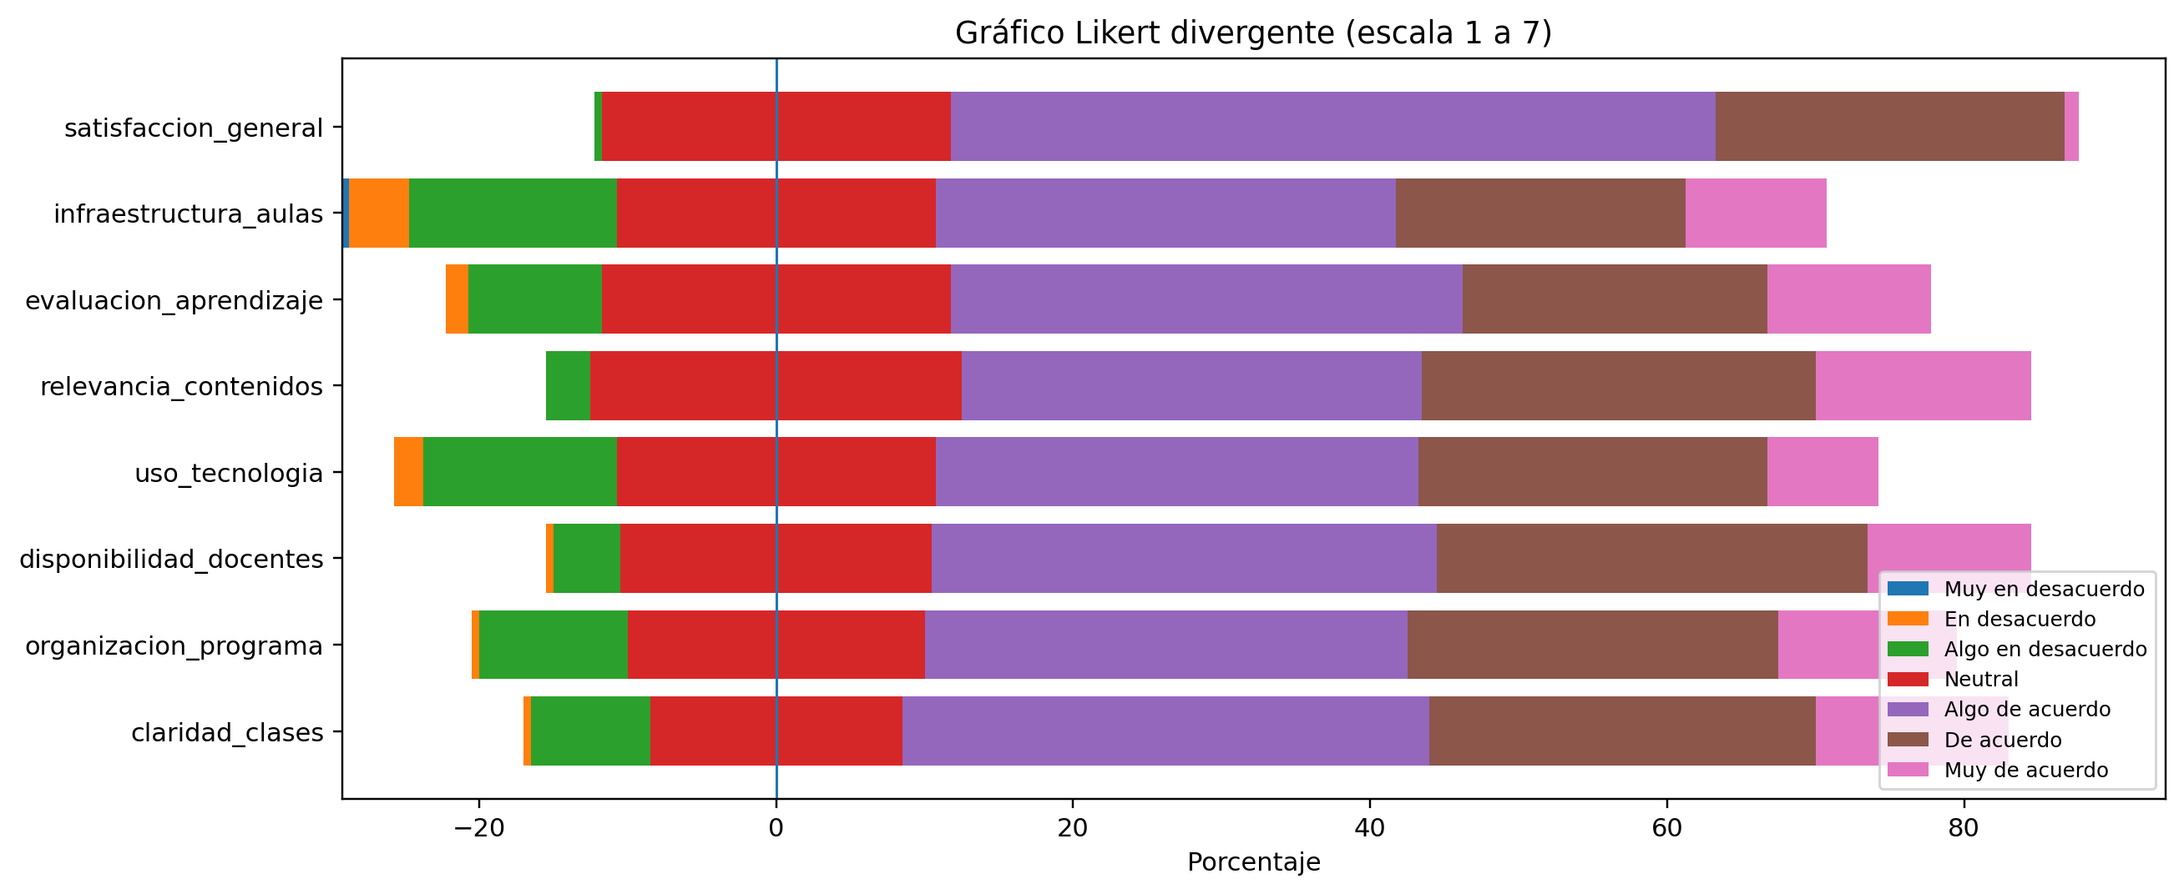

Gráfico 6. Gráfico de sedimentación (Scree Plot)
Tipo: Factorial
Ayuda a identificar el número adecuado de factores mediante los autovalores observados.
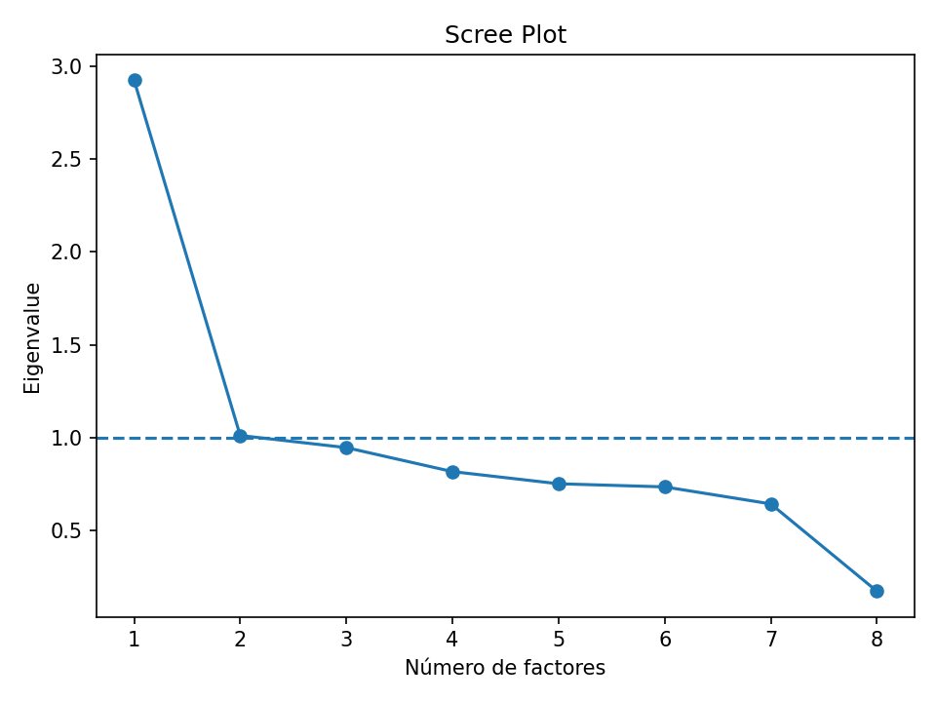

Gráfico 7. Cargas factoriales
Tipo: Factorial
Presenta las cargas factoriales de los ítems en cada factor extraído.
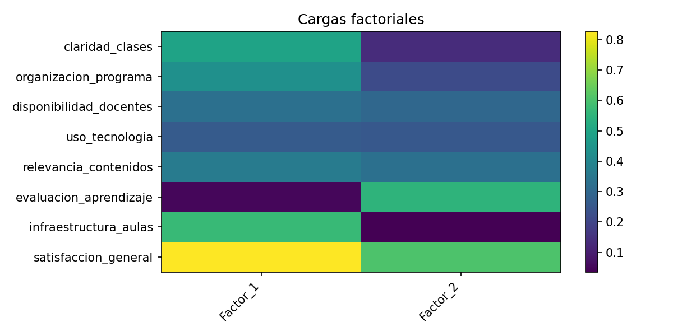

Gráfico 8. Group Centroids
Tipo: Analítico
Gráfico generado automáticamente por SADI para apoyar la interpretación del instrumento.
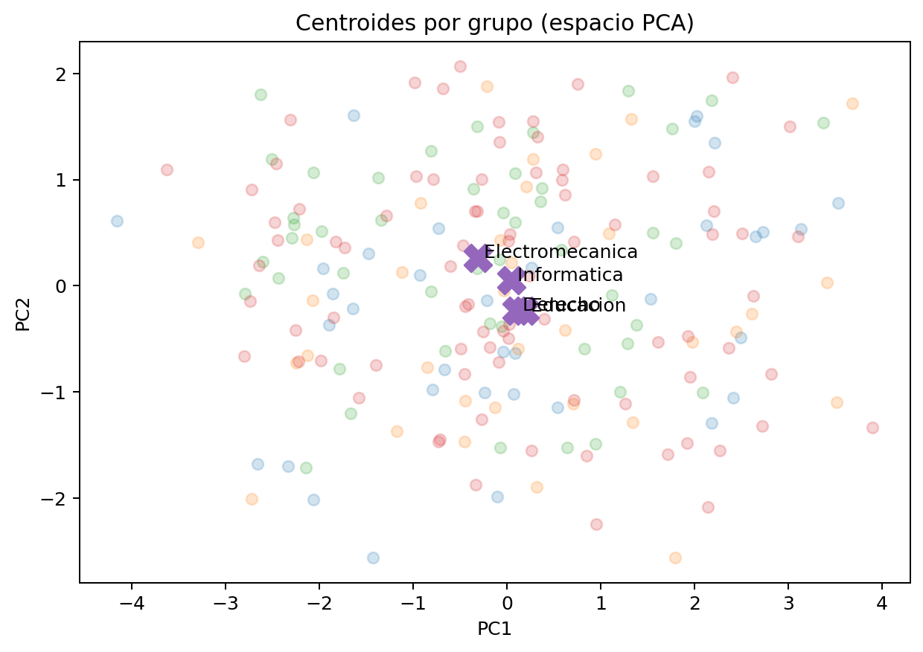

Gráfico 9. Group Pca
Tipo: Analítico
Gráfico generado automáticamente por SADI para apoyar la interpretación del instrumento.
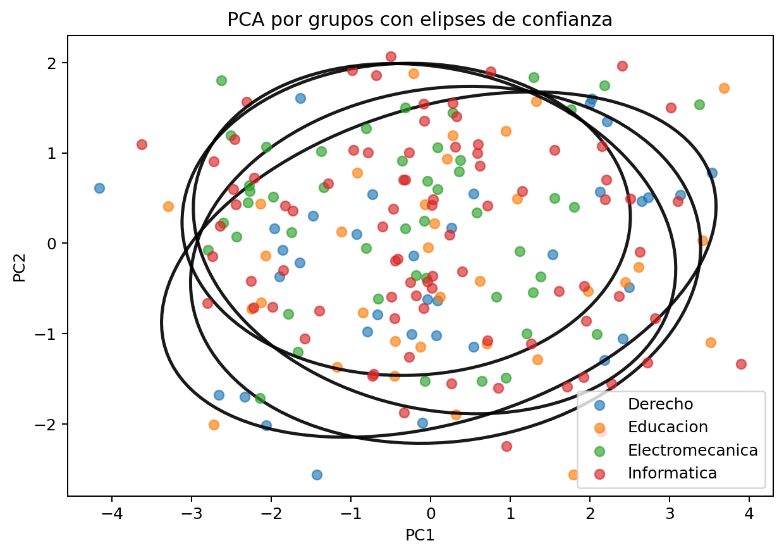

Gráfico 10. Group Distances
Tipo: Analítico
Gráfico generado automáticamente por SADI para apoyar la interpretación del instrumento.
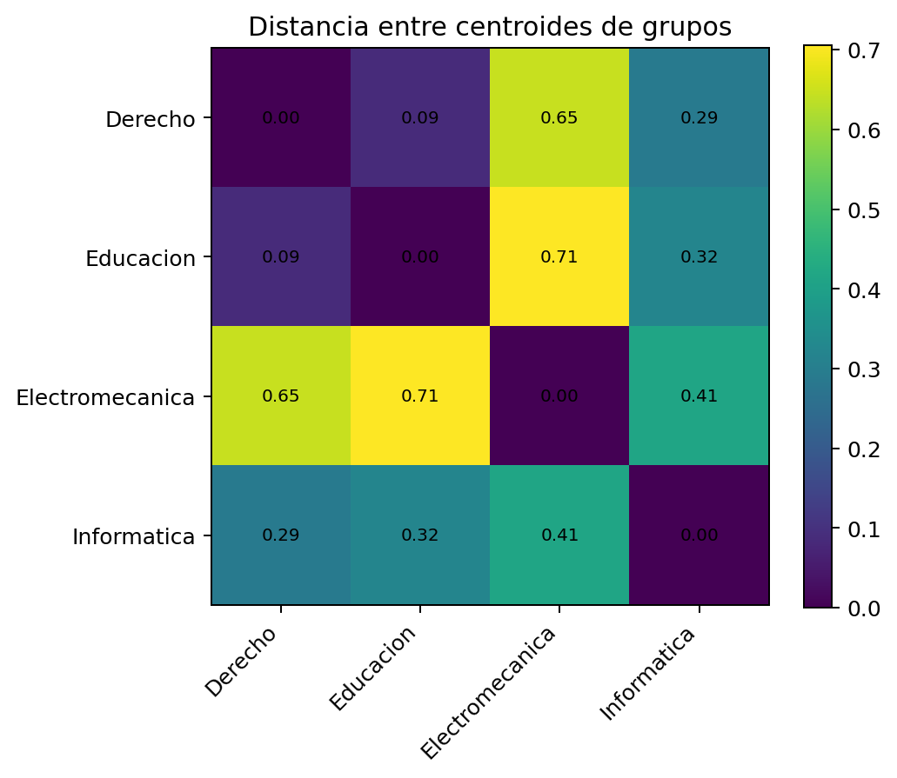

15. Resultados del modelo predictivo

15.1 Contexto del modelado
Variable objetivo detectada: infraestructura_aulas
Tipo de problema: regression
Modelo sugerido por SADI: No sugerido
Justificación automática: SADI seleccionó 'infraestructura_aulas' como variable objetivo porque presenta variabilidad útil.

15.2 Resumen de regresión lineal
R²: 0.240013
MAE: 0.918154
RMSE: 1.150739

15.3 Resumen de Random Forest
R²: 0.210893
MAE: 0.911533
RMSE: 1.172578

15.4 Interpretación automática del modelo
No se generó interpretación automática básica del modelo.

15.5 Evaluación automática del modelo
- SADI recomienda priorizar la regresión lineal para este dataset.

15.6 Comparación automática de modelos
No se dispuso de resultados suficientes para construir una comparación automática completa entre modelos.

15.7 Selección inteligente del mejor modelo
Variable objetivo: infraestructura_aulas
Tipo de problema: regression
Modelo preferido por SADI: Regresión lineal
Razón: SADI recomienda priorizar la regresión lineal para este dataset.
- La regresión lineal supera a Random Forest en capacidad explicativa.
- La regresión lineal presenta menor error de predicción (RMSE).
- Random Forest también reduce el error absoluto medio.

16. Gráficos de modelos predictivos
Gráfico M1. Regression Coefficients
Tipo: Modelo predictivo
Gráfico generado automáticamente por SADI para apoyar la interpretación del instrumento.
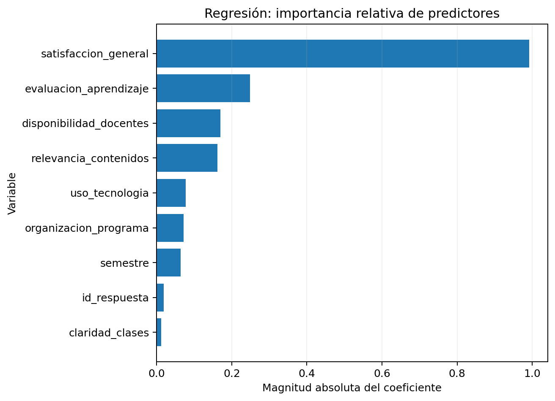

Gráfico M2. Regression Pred Vs Real
Tipo: Modelo predictivo
Gráfico generado automáticamente por SADI para apoyar la interpretación del instrumento.
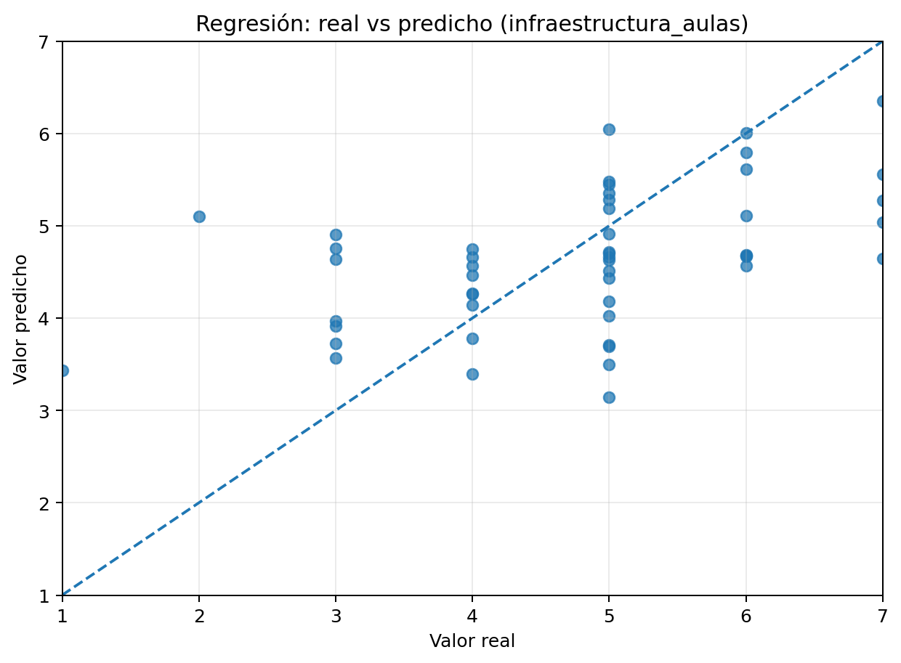

Gráfico M3. Regression Residuals
Tipo: Modelo predictivo
Gráfico generado automáticamente por SADI para apoyar la interpretación del instrumento.
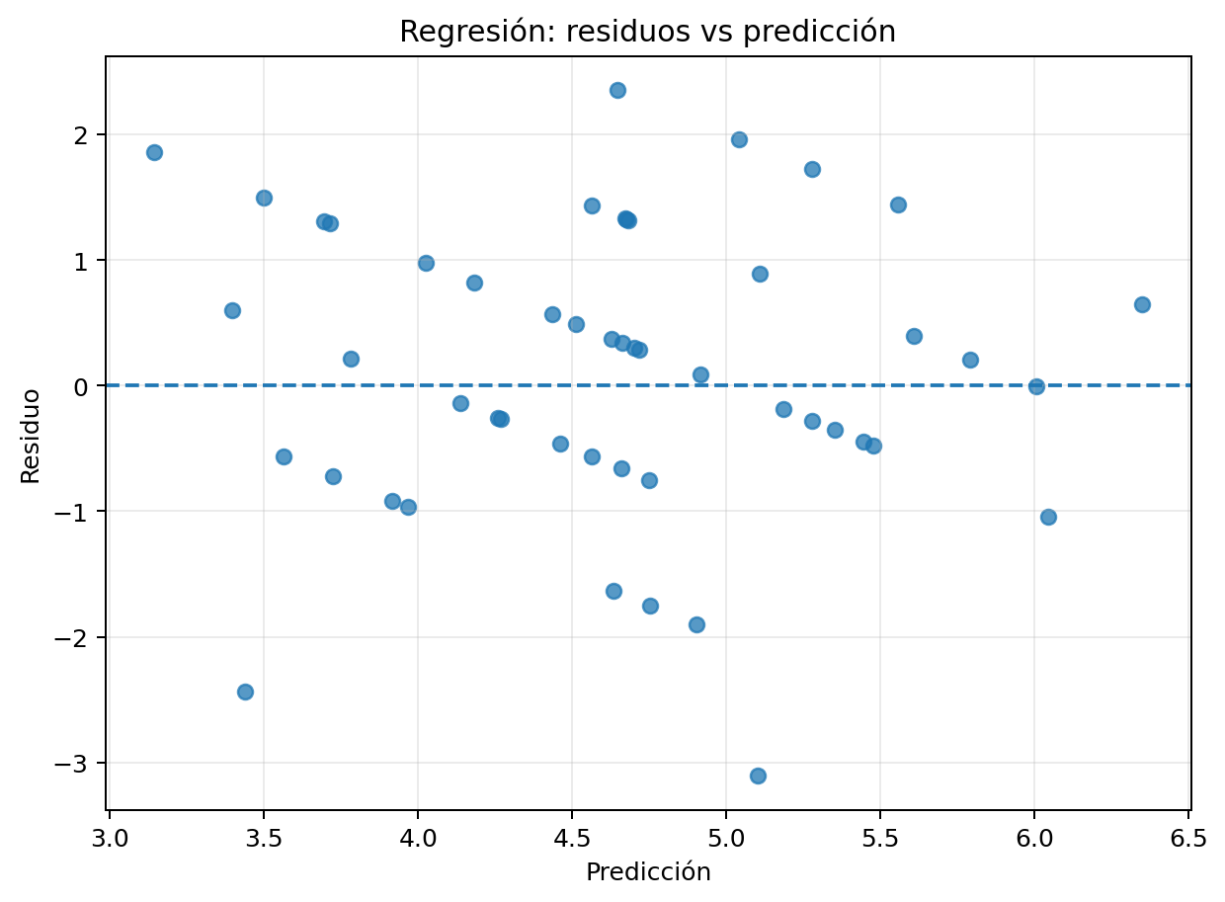

Gráfico M4. Rf Feature Importance
Tipo: Modelo predictivo
Gráfico generado automáticamente por SADI para apoyar la interpretación del instrumento.
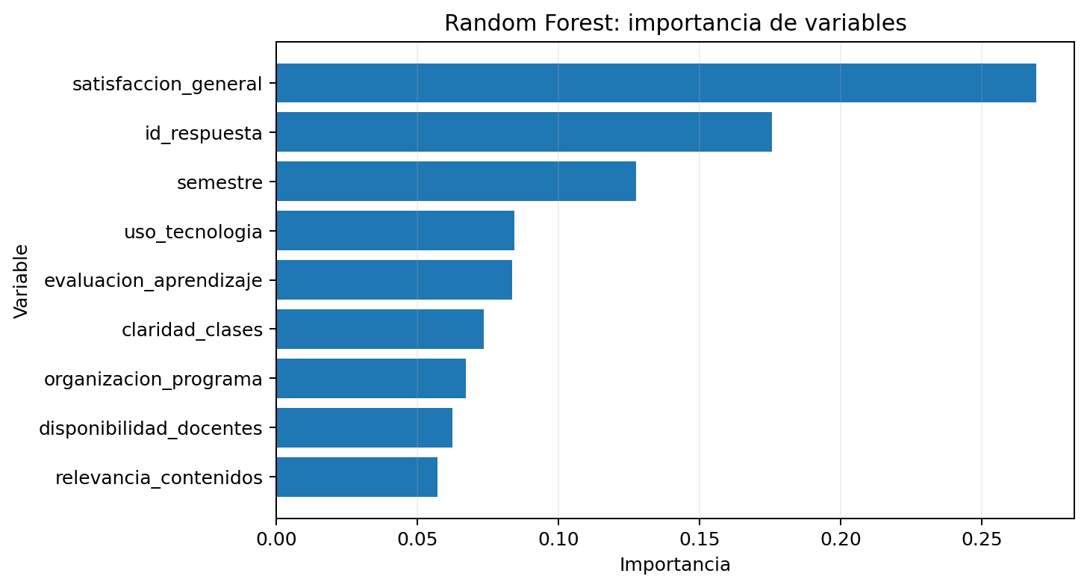

Gráfico M5. Rf Pred Vs Real
Tipo: Modelo predictivo
Gráfico generado automáticamente por SADI para apoyar la interpretación del instrumento.
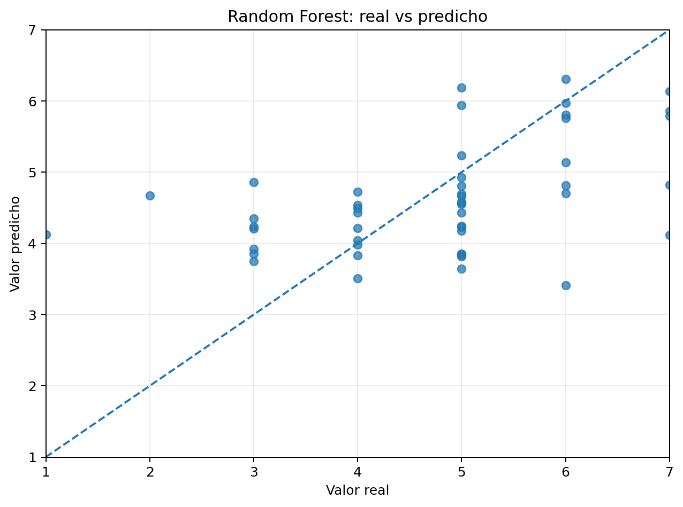

17. Conclusión final
El dataset analizado presenta 200 registros y 8 variables. En su estructura se identifican 8 variables numéricas, 0 categóricas y 0 temporales. No se observaron valores faltantes globales, lo que constituye una base favorable para el análisis. Desde la perspectiva analítica, el enfoque sugerido por SADI es: educativo Las variables más dispersas podrían explicar buena parte de la variabilidad observada. SADI detectó como posible variable objetivo 'infraestructura_aulas', dentro de un contexto de regression.

